上位机与接口模块通信协议
上位机与ZYNQ核心板通过网口进行通信、通过UDP协议进行数据发送和接收。ZYNQ核心板的PS模块实时监听上位机发送的控制命令和数据，并进行解析和处理。上位机与ZYNQ核心板之间传输数据格式约定如下表所示，数据传输格式为大端模式。
表 3-1通信协议
帧头 | 数据长度 | 数据类型 | 接口地址 | 数据区 | 校验字 | 帧尾
4字节 | 2字节 | 2字节 | 2字节 | n字节 | 2字节 | 4字节
 | N+4
注1：帧头：4字节，固定值1234567890（0x499602d2）；
注2：数据长度：2字节，有效数据（数据类型+接口地址+数据区）的长度；
注3：数据类型：2字节，类型标志；
注4：接口地址，2字节，定义每路接口的编号，如定义LVDS通道1 地址为0x0001,LVDS通道2地址为0x0002；每种类型的接口编号独立定义；
注5：数据区：0~10240，
注6：校验和：2字节，数据长度和有效数据字段的校验和（按照字节累加），结果为双字节。
注7：帧尾：4字节，固定填-1234567890（0xb669fd2e）。

数据类型
表 5-1数据传输及处理说明
序号 | 传输方向 | 数据类型（2B） |  | 说明
 |  | BYTE0(0x) | BYTE1(0x)
 | 上位机->同步RS422 | 01 | 0X | 上位机发送给RS422接口数据
 |  |  | 1X | 上位机对RS422接口的配置数据
 | 上位机->异步RS422 | 02 | 0X | 上位机发送给RS422接口的数据
 |  |  | 1X | 上位机对RS422接口的配置数据
 | 上位机->LVDS | 03 | 0X | 上位机发送给LVDS接口的数据
 |  |  | 1X | 上位机对LVDS接口的配置数据
 | 上位机->CAN | 04 | 0X | 上位机发送给CAN接口的数据
 |  |  | 1X | 上位机对CAN接口的配置数据
 | 上位机->PPS | 05 | 0X | 预留
 |  |  | 1X | 上位机对PPS接口的配置及控制数据
 | 上位机->脉冲信号 | 06 | 1X
 | 上位机->ZYNQ | 0F | XX | 上位机发送给ZYNQ开发板的命令或数据
 | 同步RS422->上位机 | 11 | XX | 同步422接口接收的数据并转发给上位机
 | 异步RS422->上位机 | 12 | XX | 异步422接口接收的数据并转发给上位机
 | LVDS->上位机 | 13 | XX | LVDS接口接收的数据并转发给上位机
 | CAN->上位机 | 14 | XX | CAN接收的数据并转发给上位机
 | ZYNQ->上位机 | 1F | XX | ZYNQ核心板自身的状态数据并转发给上位机
注1：BYTE1中的X根据具体需求定义数据类型

逻辑分析仪数据说明
逻辑分析仪功能按照固定长度发送给上位机。数据长度固定为1020字节。
CLK为时钟；EN为使能信号；DATA为数据信号
- 2线串口有效数据格式如下：
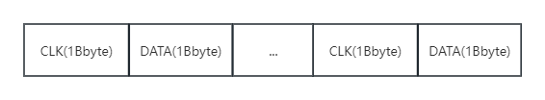
- 3线串口有效数据格式如下
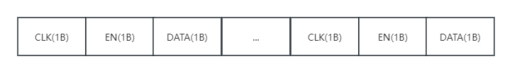
- 4线串口有效数据格式如下
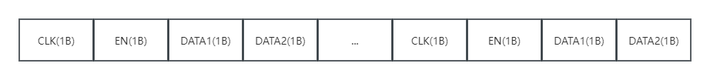

软件开发进度安排
时间 | 主要工作
4.13~4.15 | 确定方案，参考 DSView 实现逻辑分析仪功能；  完成技术选型，确定采用 C# + WPF 开发；  完成控件选型，确定使用 LightningChart 配合原生控件实现界面与波形展示。
4.15~4.20 | 实现海量离线数据加载功能；  完成波形显示、缩放及周期测量功能；  实现 UART 协议解析；  对控件性能进行优化。
4.21~4.22 | 模拟生成符合协议要求的两线串口测试数据。
4.22~4.29 | 实现分段数据加载功能  实现有效数据识别功能  实现协议数据格式适配；  完成数据检索功能；  持续进行控件性能优化。
4.29~5.9 | 完成模拟测试，并进行基础优化和完善。

